JPWP PROJEKT
Kamil Myćka 184652

Temat projektu:
Interaktywna gra komputerowa w stylu JRPG

Cel projektu:
Celem projektu jest utworzenie prostej gry w stylu JRPG, podana do gier z serii „Pokemon”, w której gracz atakować będzie przeciwników rozwiązując proste równania matematyczne w wyznaczonym czasie. Poziom trudności będzie wzrastał wraz z postępem gracza. Gra powinna wykształcić w graczu umiejętność szybkiego rozwiązywania równań matematycznych

Docelowi użytkownicy gry:
Dzieci w wieku wczesnoszkolnym, rozpoczynający swoja naukę matematyki, oraz ludzie pragnący polepszyć swoje zdolności matematyczne.

Realizacja projektu:
Docelowo projekt zostanie wykonany w technologi Java SDK w środowisku VSCodium

Wstępna grafika poglądowa:
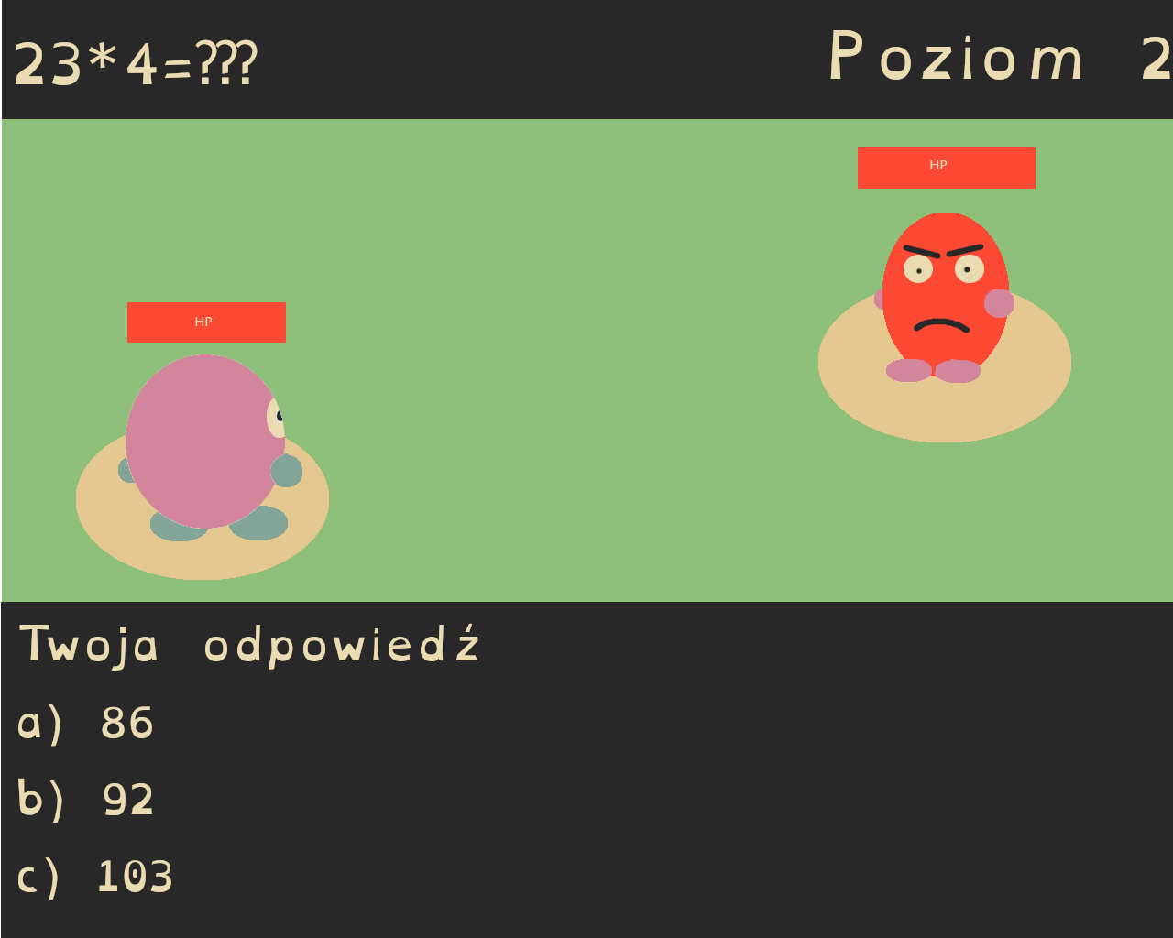
Wykorzystanie palety kolorów gruvbox pozwoli na rozróżnienie kolorów niezależnie od typu daltonizmu, a czcionka OpenDyslexic, zredukuje problemy dyslektyków.

